GUÍA DE ACTIVIDAD 2

Arquitectura del Sistema en GitHub

Unidad 1 – Introducción a los Sistemas distribuidos

Duración estimada: 60–70 minutos

Cada equipo debe tener:
- Nombre del proyecto definido
- Problema que resuelve el sistema
- Roles dentro del equipo asignados
- Acceso al repositorio en GitHub
PARTE 1 — ENTENDER EL PROBLEMA
Paso 1: Responder juntos
- ¿Qué problema resuelve el sistema?
- ¿Quién lo usará?
- ¿Qué pasaría si no existiera?

PARTE 2 – IDENTIFICAR LOS SERVICIOS

Paso 2: Dividir el sistema
Un sistema distribuido se divide en servicios.
Preguntas guía:
- ¿Qué funciones principales tiene el sistema?
- ¿Qué partes pueden trabajar por separado?
- ¿Qué procesos son independientes?

Ejemplos de servicios:
- usuarios
- autenticación
- pedidos
- pagos
- notificaciones
- inventario

PARTE 3 – ¿CÓMO SE COMUNICAN?

Paso 3: Conexión entre servicios
Respondan:
- ¿Qué servicio necesita información de otro?
- ¿Quién solicita datos?
- ¿Quién responde?
Ejemplo:
Pedidos → solicita → Inventario
Pagos → confirma → Pedidos

PARTE 4 – ELEGIR LA ARQUITECTURA

Paso 4: Tipo de arquitectura
Decidan cuál usarán:
☐ Cliente–Servidor
☐ Arquitectura en capas
☐ Microservicios
☐ Basados en eventos
☐ Híbrida

Preguntas guía:
- ¿Cuántos usuarios tendrá el sistema?
- ¿Necesita escalar?
- ¿Es un sistema pequeño o grande?
Justifiquen su elección:
Elegimos esta arquitectura porque…

PARTE 5 – BASE DE DATOS

Paso 5: Datos del sistema
Respondan:
- ¿Qué información debe guardarse?
- ¿Qué datos son críticos?
- ¿Qué pasaría si se pierden?
Ejemplos:
- usuarios
- pedidos
- pagos
- historial
Pregunta clave:
¿Todos los servicios usan la misma base de datos o cada uno tiene la suya?

PARTE 6 – USUARIOS Y ROLES

Paso 6: Identificar usuarios
¿Quién usará el sistema?
Ejemplo:
- administrador
- cliente
- operador
- proveedor

Pregunta clave:
¿Todos pueden hacer lo mismo?

PARTE 7 — FALLAS Y RIESGOS

Paso 7: Pensar como ingenieros reales
¿Qué pasaría si falla:
- servicio de pagos
- base de datos
- servidor principal
Escriban posibles soluciones:
- reintentos
- notificaciones
- respaldo de datos

PARTE 8 — DOCUMENTAR EN EL README
Deben agregar:
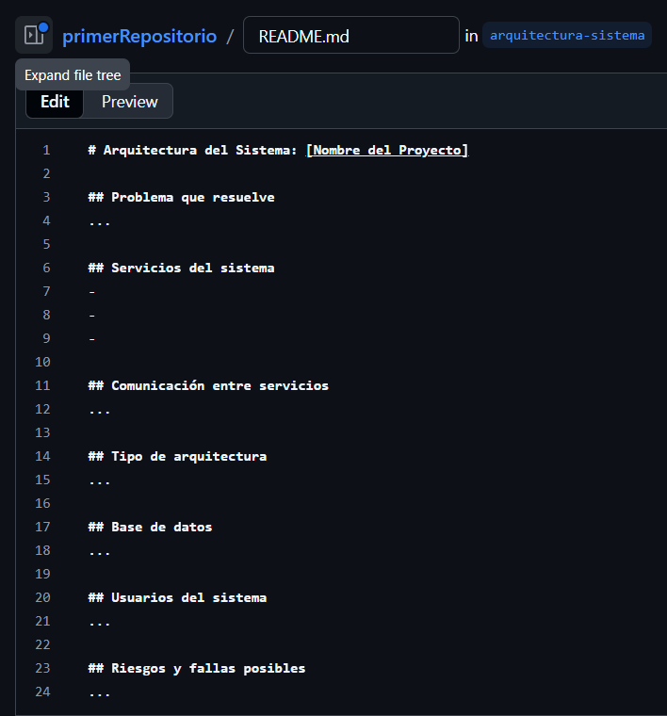

PARTE 9 — COMMIT Y PULL REQUEST

Recomendado:
Commit por sección:
doc: definición de servicios
doc: comunicación entre servicios
doc: arquitectura seleccionada
doc: usuarios del sistema
Luego crear Pull Request:
Título:
Arquitectura inicial del sistema
Descripción:
- qué definimos
- decisiones tomadas
- dudas existentes

PARTE 10 — REVISIÓN DEL EQUIPO
Cada integrante debe:
- leer la arquitectura
- sugerir mejoras
- identificar fallos posibles
- confirmar si el diseño tiene sentido

